**УДК 624.012.45**

**П.І. Вегера, З.З. Бліхарський, Р.Є. Хміль**

Національний університет «Львівська політехніка»

кафедра будівельних конструкцій та мостів

**ЗАСТОСУВАННЯ ВДОСКОНАЛЕНОГО МЕТОДУ РОЗРАХУНКУ ПОХИЛИХ ПЕРЕРІЗІВ ЗАЛІЗОБЕТОННИХ БАЛОК**

*© П.І. Вегера, З.З. Бліхарський, Р.Є.Хміль, 2018*

**Пріоритетною задачею для дослідників будівельних конструкцій є вдосконалення методів розрахунку, які б дозволяли виконати розрахунки конструкцій з вищою точністю, з збереженням надійності конструкції. Особливо це стосується розрахунку похилих перерізів залізобетонних балок зважаючи на їх різке, раптове і крихке руйнування та складний напружено-деформований стан. Вдосконалення методів розрахунку надасть економію матеріалів при проектуванні залізобетонних конструкцій. В даній статті запропоновано вдосконалену методику розрахунку похилих перерізів залізобетонних конструкцій в яких наявне та відсутнє поперечне армування, а також їх апробація на аналогічних експериментальних зразках інших дослідників. Статистична апробація даних залежностей розрахунку покаже їх збіжність з експериментальними даними та надасть передумови для їх використання при проектуванні. Така перевірка показала вищу збіжність ніж методика розрахунку згідно діючих норм.**

**Ключові слова – залізобетонна балка, похилі перерізи, методика.**

**P.І. Vegera, Z.Z. Blikharskyy, R.Ye. Khmil**

Lviv Polytechnic National University

Department of building construction and bridges

**USING IMPROVED DESIGN METHOD OF SHEER STRENGTH OF REINFORCED CONCRETE BEAMS**

*© Vegera P.І., Blikharskyy Z.Z., Khmil R.Ye., 2018*

**The priority task for researchers of building structures is developing methods of calculation, which would allow performing constructions calculations with higher accuracy, preserving the reliability of the design. This especially concerns of calculation inclined cross sections of reinforced concrete beams given their sharp, sudden and brittle fracture and difficult stress strain state. Improving methods for calculating will provide the lower expense of materials when designing reinforced concrete structures and allow more efficient using all elements that make the construction. In this paper an improved methodology for calculating inclined cross sections of concrete structures where transverse reinforcement existent or no, and its testing on similar experimental samples of other researchers is proposed. Improving methods for calculating will provide the lower expense of materials when designing reinforced concrete structures and allow more efficient using all elements that make the construction. In this paper an improved methodology for calculating inclined cross sections of concrete structures where transverse reinforcement existent or no, and its testing on similar experimental samples of other researchers is proposed. Statistical testing data of calculation relationships shows their convergence with experimental data and provides conditions for their application at designing or assessment of stress-strain state of inclined cross sections of reinforced concrete constructions. Such verification is showed higher convergence than method of calculation according to current norms. It was selected 16 test samples, which destruction was according to the scheme for shear force.. Underreporting theoretical results is not more than 23%, only one case is 33%**

**Keywords – reinforced concrete beam, inclined cross sections, methodology.**

**Вступ** Дослідження несучої здатності залізобетонних балок на поперечну силу є важливим питанням через складний напружено-деформований стан. Існуючий в нормах [1, 2] розрахунок таких конструкцій проводиться з значними запасом міцності, що призводить до зайвої перевитрати матеріалів.. Розробка та впровадження залежностей, які б реально оцінювали несучу здатність залізобетонних балок на дію поперечної сили, вважаємо, є важливим завданням для науковців. В основу поданих експериментально-теоретичних досліджень покладено існуючу методику розрахунку чинних норм [2].

**Огляд наукових джерел і публікацій.** З розвитком методів розрахунку та введенням в дію деформаційної моделі розрахунку залізобетонних елементів [1], [2] дослідження несучої здатності набули нової актуальності. Дуже мало проведено досліджень несучої здатності похилих перерізів залізобетонних балок підсилених різними композитними матеріалами. В одній з таких робіт [4] викладено дослідження несучої здатності залізобетонних балок прямокутного перерізу на дію поперечної сили з та без зовнішнього армування. Всього в роботі представлено результати експериментальних досліджень 16 балок, з яких 1 контрольна – випробувана без підсилення. Геометричні характеристики дослідних взірців наведено на рис. 1.

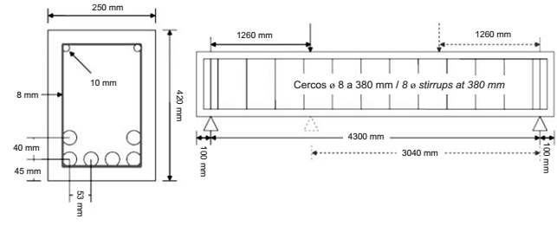

*Рис.1. Армування та розміри дослідного зразка [4].*

Балки досліджували на визначення несучої здатності похилих перерізів при руйнуванні за пріоритетної дії поперечної сили. Аналогічні дослідження виконані для залізобетонних балок таврового поперечного перерізу [6]. Балки досліджувались на несучу здатність похилих перерізів за відносного прольоту зрізу 2,5 та 3. Результати показали високу незбіжність між експериментальними та теоретичними даними – більше 35%. Дослідження таврових балок без поперечної арматури наведено в статті [7]. Всього було проведено 6 випробувань, в яких змінним параметром був відносний проліт зрізу a/d, який приймався 1.5, 2.5, 3.5. Геометричні характеристики та робоче армування наведено на рис. 2. Таким чином визначався вплив геометричних розмірів таврового елементу на несучу здатність похилого перерізу за різного прольоту зрізу.

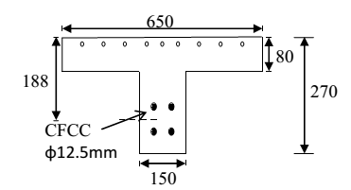

*Рис.2. Геометричні характеристики дослідних взірців [7].*

Окремі дослідження балок прямокутного перерізу відбувалось також за різного робочого армування та відносного прольоту зрізу [8]. Поперечна арматура була наявна проте з великим кроком, оскільки подальші дослідження передбачали підсилення балок зовнішньою арматурою. Навантаження прикладалось в 1/4 прольоту (рис. 3).

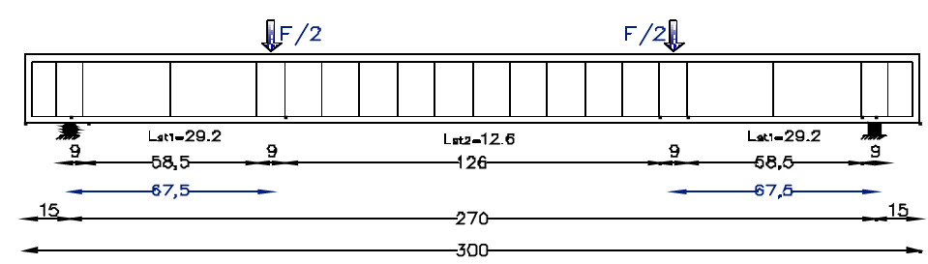

*Рис.3. Геометричні характеристики залізобетонної балки Т01 [8].*

Автори [9] досліджували несучу здатність залізобетонних балок на поперечну силу коли навантаження прикладали у вигляді однієї сили, прикладеної по центрі балки (рис. 4).

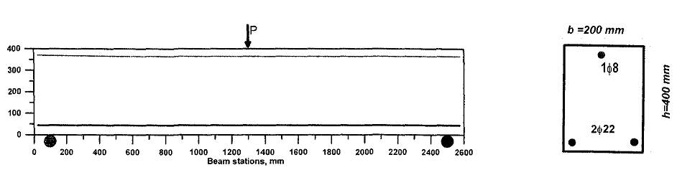

*Рис.4. Геометричні характеристики та армування дослідного взірця UB [9].*

Матеріали та армування було підібрано так щоб отримати руйнування балок по поперечній силі (повністю відсутнє поперечне армування). Експериментальні результати наведені в [10] показують руйнування дослідних взірців по поперечній силі при прикладанні сили в 1/3 прольоту – збільшився відносний проліт зрізу. Характер руйнування такого взірця наведено на рис. 5.

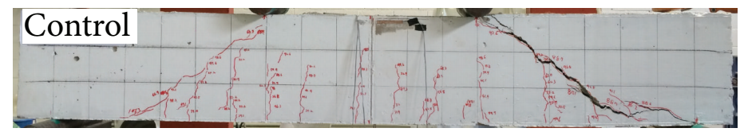

*Рис.5. Характер руйнування залізобетонної балки по поперечній силі [10].*

Таким чином для усіх вище перелічених випадків було характерне руйнування по похилому перерізі за пріоритетної дії поперечної сили. Про це свідчать високі значення несучої здатності, наявне значне робоче армування балок. Характер руйнування у всіх випадках був раптовим, крихким.

**Мета та завдання дослідження** полягає в апробуванні запропонованої залежності для розрахунку несучої здатності похилих перерізів залізобетонних балок, котрі руйнуються при пріоритетній дії поперечної сили, в тому числі на експериментальних даних інших дослідників.

**Теоретичні дослідження.** Дана робота виконана з дотриманням вказівок чинних норм для проектування залізобетонних конструкцій [1,2]. Згідно норм [2] приймають, що поперечна сила сприймається лише бетоном. Розрахунок міцності залізобетонних балок на зріз без поперечної арматури проводиться за наступною залежністю:

 (1)

Проте при значенні не меншому ніж:

 (2)

де:  - мінімальне значення міцності бетону на зріз, MПa;  - коефіцієнт впливу висоти балки; - коефіцієнт, який враховує вплив діаметра розтягнутої арматури; - коефіцієнт який враховує вплив розтягнутої арматури на міцність поперечного перерізу;  - характеристичне значення міцності бетону на стиск у віці 28 діб, МПа;  - середнє напруження від обтиску перерізу поздовжньою силою від зовнішніх навантажень, або силою натягу попередньо напруженою арматурою, MПa;  - відповідно найменша ширина перерізу у розтягнутій зоні та робоча висота перерізу, мм.; коефіцієнт, який враховує роботу бетону, MПa.

Враховуючи правила розрахунку [2] пропонується удосконалити методику розрахунку, щоб включити параметр у залежність, який бере до уваги відносний проліт зрізу. Із збільшенням відстані до точки прикладання сили, несуча здатність балок на зріз зменшується, тому пропонується включити в формулу(1) коефіцієнт, який враховує співвідношення a/d у вигляді:

$V_{Rd,ci}=\left[\left(\frac{4∙d}{a}\right)∙C_{Rd,c}∙\left(1+\sqrt{\frac{200}{d}}\right)∙{\left(100∙ρ_{1}∙f_{ck}\right)}^{1/3}\right]∙b_{w}∙d$ (3)

У випадку коли цього недостатньо,проводять підбір поперечної арматури і розрахунок проводять виходячи з умови, що поперечну силу сприймає лише поперечне армування. Для розрахунку поперечної сили, яку може сприйняти поперечна арматура,використовується залежність (4) наведена в нормах [2]:

 (4)

де  - кут між стиснутим бетонним умовним елементом і віссю балки, перпендикулярної до поперечної сили (величина кута  обмежується, граничні значення  приймаються в межах );  - плече внутрішньої пари для елемента з постійною висотою перерізу, яке відповідає згинальному моменту в елементі, що розглядається (при розрахунку на зсув залізобетонних елементів, за відсутності осьової сили, зазвичай, можна приблизно приймати значення ), см.;  - площа поперечного перерізу поперечної арматури,см2;  - крок поперечних стержнів,мм.;  - розрахунковий опір текучості поперечної арматури, МПа.

У випадку коли руйнування йде по схему за поперечною силою(робоча арматура є надійно заанкерована, а руйнування відбувається внаслідок зрізу двох країв похилої тріщини, однієї відносно іншої) залежність (4) показує високу незбіжність, що призводить до перевитрати матеріалів. Пропонується використовувати залежність беручи до уваги роботу бетону:

${V_{Rd,i}=V}_{Rd,s}{+V}_{Rd,cі}∙γ_{M}$ (5)

де: VRd,s – несуча здатність поперечної арматури на зріз (4); VRd,cі – несуча здатність бетону в зоні дії поперечної сили (3); γM=0,8 – коефіцієнт який бере до уваги зменшення поперечного перерізу бетону арматурою в зоні дії поперечної сили.

**Власні експериментальні дослідження.** Для реалізації мети досліджень запроектовано шість дослідних зразки - залізобетонних балок довжиною 2100 мм., шириною 100мм. та висотою 200мм. Балки поділяються на дві серії:1 серія без поперечної арматури (3 шт.) та 2 серія з поперечною арматурою (3 шт.) Для армування балок, без поперечної арматури, прийнято робочу арматуруØ18 мм класу А400С, арматуру в стиснутій зоні бетону Ø10 мм класу А400С, конструктивна Ø8 мм А240С розміщена в зоні де відсутня поперечна сила (рис.6а). Армування поперечною арматурою в зоні дії поперечної сили відсутнє. Також було запроектовано три балки аналогічних геометричних розмірів проте з армуванням у вигляді робочої арматури класу A400C Ø22 мм.; A400C Ø12 мм прийнята як стиснуте армування. Поперечне армування - A240C Ø 8 мм розташоване в при опорні зоні з кроком 100 мм. (Рис. 6б).

Бетон балки прийнятий класу С32/40. Залізобетонна балка проектована з розрахунку забезпечення несучої здатності лише нормальних перерізів згідно діючих норм [1,2].

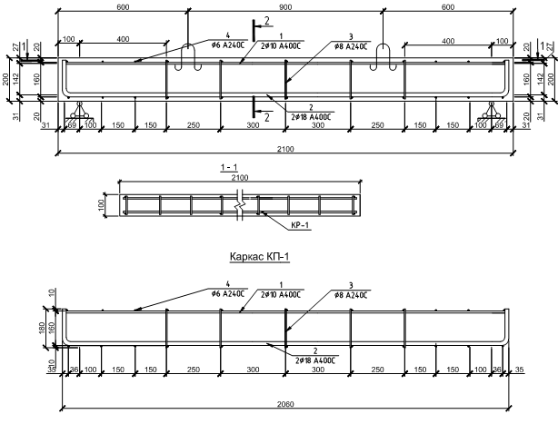

*Рис.6. Армування та розміри дослідних балки.*

Дослідження проводили для залізобетонних балок без та з поперечною арматурою. Балки маркуються БЗ – балка, перша цифра – номер серії, друга цифра – номер дослідного зразку, третя цифра – номер перерізу. Для прикладу БЗ 1.2-2 означає що випробувано першої серії другу балку другий переріз. Змінним параметром був відносний проліт зрізу a/d=1; 1,5; 2,0. Балки випробовували за схемою «чистого згину» - балка навантажувалась двома силами, симетрично центру балки. Навантаження прикладалось ступенями по 10 кН. Кожний з похилих перерізів випробовувався окремо згідно методики викладеної в [3]. Результати експериментальних випробувань наведені в табл. 1.

*Таблиця 1.*

**Результати дослідження несучої здатності похилих перерізів залізобетонних балок**

|  |  |  |  |  |  |  |
| --- | --- | --- | --- | --- | --- | --- |
| Тип балок | Тип похилого перерізу | Поперечний переріз  bxh мм2. | Розрахункова довжина l0 мм. | Відносний проліт a/d | Руйнівне значення, *VEd*,кН | Усереднене значення,*VEd*кН |
| БЗ 1.1 | БЗ 1.1-1 | 201х106 | 1900 | 2 | 97 | 95 |
| БЗ 1.1-2 | 1550 | 2 | 93 |
| БЗ 1.2 | БЗ 1.2-1 | 199х98 | 1900 | 1 | 192 | 198 |
| БЗ 1.2-2 | 1750 | 1 | 204 |
| БЗ 1.3 | БЗ 1.3-1 | 202х98 | 1900 | 1,5 | 139 | 140,5 |
| БЗ 1.3-2 | 1650 | 1,5 | 142 |
| БЗ 2.1 | БЗ 2.3-1 | 202х98 | 1900 | 2 | 150 | 148,5 |
| БЗ 2.3-2 | 1650 | 2 | 147 |
| БЗ 2.2 | БЗ 2.1-1 | 201х106 | 1900 | 1 | 250 | 258,5 |
| БЗ 2.1-2 | 1650 | 1 | 267 |
| БЗ 2.3 | БЗ 2.2-1 | 199х98 | 1900 | 1,5 | 186 | 182,5 |
| БЗ 2.2-2 | 1650 | 1,5 | 179 |

**Експериментальні дослідження інших авторів.** Для порівняння та аналізу були взяті балки з експериментів інших дослідників, де відбувалось руйнування залізобетонних балок за поперечною силою [4-9]. Маркування балок наведено як у вихідних статтях. Геометричні характеристики та армування балок наведені в табл. 2.

*Таблиця 2.*

**Експериментальні дані досліджень несучої здатності похилих перерізів залізобетонних балок**

|  |  |  |  |  |  |  |  |  |
| --- | --- | --- | --- | --- | --- | --- | --- | --- |
| Тип балок | Джерело | Армування | | *fck,*МПа | Поперечний переріз  bxh мм. | Розрахункова довжина l0 мм. | Відносний проліт a/d | Руйнівне значення, *VEd*, кН |
| Робоче | Поперечне |
| CB  прямок. | [4] | 6Ø20 А500С | Ø8 В500  крок 380 мм | 36,95 | 420х250 | 4300 | 3 | 153,61 |
| В 2-2 тавр. | [5] | 2Ø20 А500С | Ø6 А240С  крок 250 мм | 31,4 | 400x200 | 3000 | 2,5 | 165 |
| В7  тавр. | [5] | 2Ø20 А500С | Ø8 А240С  крок 120 мм | 50,2 | 400х200 | 3000 | 3 | 390 |
| PR-1 тавр | [6] | 4Ø12 А500С | - | 47 | 270x150 | 1016 | 1,5 | 330 |
| PR-2 тавр | [6] | 4Ø12 А500С | - | 47 | 270x150 | 1394 | 2,5 | 183 |
| PR-3 тавр | [6] | 4Ø12 А500С | - | 47 | 270x150 | 1770 | 3,5 | 147 |
| Т0А  прям. | [7] | 2Ø20 А400С | Ø8 А400С  крок 292 мм | 30,75 | 250х150 | 2700 | 2,35 | 150,7 |
| Т0B  прям. | [7] | 3Ø20 А500С | Ø8 А500С  крок 210 мм | 28,46 | 250х150 | 2700 | 3,6 | 137,55 |
| UВ  прям. | [8] | 2Ø22 А500С | - | 28,4 | 400х200 | 2400 | 3,3 | 141 |

**Апробація вдосконаленої методики розрахунку залізобетонних балок на дію поперечної сили.**

Розрахунок проводився за формулами (1) та (4) згідно норм [2] та за запропонованими залежностями (3) та (5). Результати розрахунку наведені в таблиці 3

*Таблиця 3.*

**Експериментальні та теоретичні значення несучої здатності похилих перерізів балок**

|  |  |  |  |  |  |
| --- | --- | --- | --- | --- | --- |
| Тип балок (джерело) | *VEd*, кН | *VRd,n*(ДСТУ), кН |  | *VRd,i*, кН |  |
| Без поперечного армування | | | | | |
| БЗ 1.1 | 95 | 39,3 | 141.7 | 87,5 | 7,9 |
| БЗ 1.2 | 198 | 39,3 | 403.8 | 175,0 | 11,6 |
| БЗ 1.3 | 140,5 | 39,3 | 303.3 | 116,7 | 16,9 |
| PR-1 [6] | 330 | 92,5 | 256.8 | 264,2 | 22,2 |
| PR-2 [6] | 183 | 92,5 | 97.8 | 158,5 | 13,4 |
| PR-3 [6] | 147 | 92,5 | 58.9 | 113,2 | 23 |
| UВ [8] | 141 | 109,4 | 28.9 | 116,0 | 17,7 |
| СB[9] | 105 | 70,3 | 49.4 | 98,33 | 6.6 |

Порівнюючи несучу здатність похилих перерізів отриману за діючими нормами бачимо, що тут наявна велика розбіжність, як для похилих перерізів без поперечної арматури так і для армованих перерізів. Заниження реальної несучої здатності становить від 49,4% для неармованих та від 128% для армованих похилих перерізів залізобетонних балок. Обчислення несучої здатності за вдосконаленою методикою дозволяє точніше оцінювати несучу здатність похилих перерізів – похибка становить до 23% (в бік заниження теоретичного результату), лише в одному випадку похибка становить 33%, що є теж є задовільним, враховуючи складність діагностики реальної несучої здатності балок на поперечну силу.

**Висновки.**

1. Використання вдосконаленої методики розрахунку дозволяє точніше встановити напружено-деформований стан похилих перерізів залізобетонних балок, в яких спостерігається схема руйнування за поперечною силою.
2. Такий метод розрахунку похилих перерізів залізобетонних балок надає задовільну збіжність з експериментальними даними різних авторів, яка склала в переважній більшості випадків до 23%.

*1. Загальні положення безпеки атомних станцій: НП 306.2.141-2008. – [Чинний від 2008-04-01]. – К.: Державний комітет ядерного регулювання України, 2008. – 58 с. – (Норми та правила по ядерній та радіаційній безпеці). 2. Правила устройства и эксплуатации локализующих систем безопасности атомных станций: НП-010-98. – [Действующий от 1999-07-01]. – М.: Госатомнадзор России, 1998. – 40 с. (Нормы и правила в области использования атомной энергии). 3. Будівельні матеріали. Бетони. Ультразвуковий метод визначення міцності: ДСТУ Б В.2.7-226:2009. – [Чинний від 2010-09-01]. – К.: Мінрегіонбуд України, 2010. – 27 с. – (Національний стандарт України). 4. Будівельні матеріали. Бетони. Визначення міцності механічними методами неруйнівного контролю: ДСТУ Б В.2.7-220:2009. – [Чинний від 2010-09-01]. – К.: Мінрегіонбуд України, 2010. – 20 с. – (Національний стандарт України). 5. Будівельні матеріали. Бетони. Методи визначення міцності за контрольними зразками: ДСТУ Б В.2.7-214:2009. – [Чинний від 2010-09-01]. – К.: Мінрегіонбуд України, 2010. – 43с. – (Національний стандарт України). 6. Конструкції будинків і споруд. Бетонні та залізобетонні конструкції. Основні положення: ДБН В.2.6-98:2009. – [Чинний від 2011-06-01]. – К.: Мінрегіонбуд України, 2011. – 84с. – (Національний стандарт України). 7. Бетонные и железобетонные конструкции: СНиП ІІ-21-75. – [Втратив чинність від 1986-01-01] – Москва, Стройиздат 1976. – 15 с. 8. Бетонные и железобетонные конструкции: СНиП 2.03.01-84*. – [Втратив чинність від 2011-06-01] – М., Стройиздат 1986. – 94 с.*

**References**

*1. Zahalni polozhennia bezpeky atomnykh stantsii [General provisions of safety of nuclear stations]. (2008). NP 306.2.141-2008 from 1th April 2008. Kiev: The state nuclear regulatory Committee of Ukraine [in Ukraine]. 2. Pravila ustroystva i ekspluatatsii lokalizuyushchikh sistem bezopasnosti atomnykh stantsiy [Rules for design and operation of localizing safety systems of nuclear power plants]. (1998). NP-010-98 from 1th July 1999. Moscow: Standards and rules in the field of ispolzovaniya atomnoy energy [in Russian]. 3. Budivelni materialy. Betony. Ultrazvukovyi metod vyznachennia mitsnosti [Building materials. The concretes. Ultrasonic method of strength determination]. (2009). DSTU B V.2.7-226:2009 from 1th October 2010. Kiev: National standard of Ukraine [in Ukraine]. 4. Budivelni materialy. Betony. Vyznachennia mitsnosti mekhanichnymy metodamy neruinivnoho kontroliu [Building materials. The concretes. Determination of strength by mechanical methods of nondestructive testing]. (2009). DSTU B V.2.7-220:2009 from 1th October 2010. Kiev: National standard of Ukraine [in Ukraine]. 5. Budivelni materialy. Betony. Metody vyznachennia mitsnosti za kontrolnymy zrazkamy [Building materials. The concretes. Methods for determining the strength of control samples]. (2009). DSTU B V.2.7-214:2009 from 1th October 2010. Kiev: National standard of Ukraine [in Ukraine]. 6. Konstruktsii budynkiv i sporud. Betonni ta zalizobetonni konstruktsii. Osnovni polozhennia [Construction of houses and buildings. Concrete and reinforced concrete structures. The main provisions of the]. (2011). DBN V.2.6-98:2009 from 1th July 2011. Kiev: Building norms of Ukraine [in Ukraine]. 7. Betonnyye i zhelezobetonnyye konstruktsii [Concrete and reinforced concrete structures]. (1975). SNiP ІІ-21-75 Repealed from 1th January 1986. Moscow: state standard [in Russian]. 8. Betonnyye i zhelezobetonnyye konstruktsii [Concrete and reinforced concrete structures]. (1986). SNiP 2.03.01-84* Repealed from 1th June 2011. M.: State standard [in Russian].*

*Пояснення до оформлення* **References**

# (Гарвардський стиль оформлення (BSI) списку літературних джерел)

*Для книг*

*1. Voronin A.N., Ziatdinov Y.K., Kuklinskiy M.V. (2011), Mnogokriterial'nye reshenija: modeli i metody: monografija. [Multicriterion decisions: models and methods: monograph], NAU, Kiev, 348 p. [in Ukraine]*

*Для оформлення статей або окремих глав із зазначенням різних авторів з книги або збірника*

*1. Bychenkov V.V., Poplinsjkyj O.V. (2012), Rozroblennja alghorytmu syntezu polinomu n-gho stupenja zalezhnosti ciljovoji funkciji vid odnogho arghumentu. [The polynomial n-degree synthesis algorithm of dependence objective function of one argument is built*]*, Suchasni informacijni tekhnologhiji u sferi bezpeky ta oborony, No. 13, pp. 5–9. [in Ukraine]*

*Для дисертацій*

*1.* Voskresenskaya, E.V. (2003), Pravove regulyuvannia: dis. … kand. yurid. nauk [Legal regulation: dissertation], Kyiv, 187 p. *[in Ukraine]*

*Для авторефератiв дисертацiй*

*1.* Bezrodnaya, V.F. (2004), Osoblyvosti formyvannia suspilstva Ukrainy: avtoref. dis. … kand. polit. nauk. [Features of civil society development in Ukraine: Author's thesis], Odessa, 16 p. *[in Ukraine]*

*Для джерел електронного ресурсу віддаленого доступу*

*1.* Serdyuk, T.V. Samoreguluvannia v Ukraine: perevahy i i nedoliky [Self-regulation in Ukraine: advantages and disadvantages], available at: <http://economy.kpi.ua/ru/node/343>. *[in Ukraine]*

**Корисні посилання:**

[**http://translit.kh.ua/?passport**](http://translit.kh.ua/?passport) **– автоматична транслітерація з української**

[**http://translate.meta.ua/ua/translit/**](http://translate.meta.ua/ua/translit/) **– автоматична транслітерація з української / російської**